TRƯỜNG ĐẠI HỌC QUỐC TẾ  PHÒNG VẬT TƯ THIẾT BỊ  Số: 108/BG-VTTB | CỘNG HOÀ XÃ HỘI CHỦ NGHĨA VIỆT NAM  Độc lập - Tự do - Hạnh phúc  Thành phố Hồ Chí Minh, ngày 23 tháng 4 năm 2025

THƯ MỜI CHÀO GIÁ
Kính gửi: Quý Công ty.
Trường Đại học Quốc tế có nhu cầu mua vật tư phục vụ ngày Báo chí cách mạng Việt Nam như sau:
STT | Nội dung | Đơn vị tính | Số lượng | Ghi chú
2 | Sét thìa, đũa, muỗng inox  - Kích thước : muỗng 20.5cm, đũa 21cm, nĩa 20.5cm  - Chất liệu: inox 304 mạ bạc cao chống oxi hóa và trơn trượt.  - Cán cầm màu xanh theo yêu cầu #323393; RGB: 50, 51, 147 – CMYK: 66,65,0,42  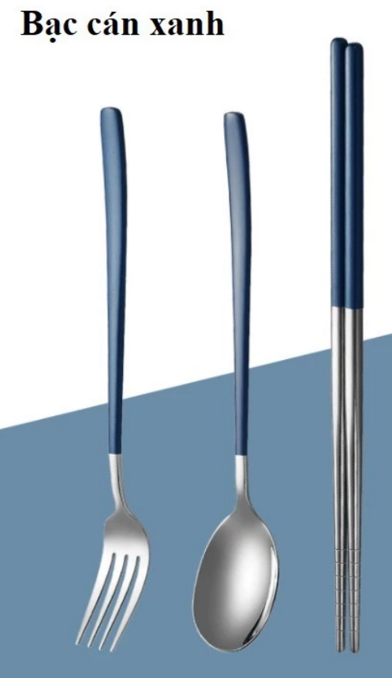  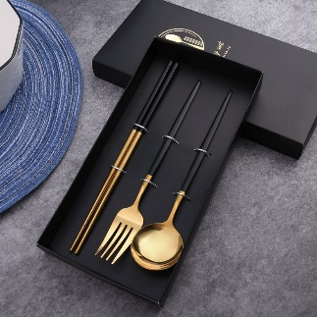  - Hộp đựng: Màu xanh theo yêu cầu #323393; RGB: 50, 51, 147 – CMYK: 66,65,0,42 có inlogo và tên trường ĐHQT bằng tiếng Anh. | Set | 45
3 | Chuột máy tính không dây tặng Phóng viên, biên tập viên  +) Màu xanh theo yêu cầu #323393; RGB: 50, 51, 147 – CMYK: 66,65,0,42  +) Sạc trực tiếp thông qua cổng USB.  +) DPI: 800- 1200-600 DPI  +) Kích thước sản phẩm: 112 x 58 x 25 mm  +) Số lượng công tắc: 4 phím (thiết kế im lặng )  +) Vật liệu sản phẩm: Abs  +) Điện áp / dòng điện: 5. 0 V/500 mA  +) Công suất pin: 300 mAH  +) Phạm vi làm việc: 10 mét  +) Chiều dài của đường sạc: 20 cm  +) In logo và thông tin trường ĐHQT: màu nhũ bạc trên thân.  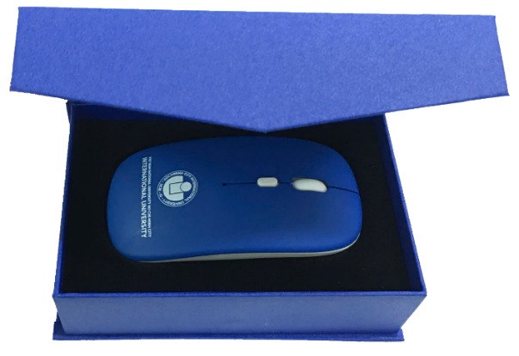  Hộp đựng: Có công nhún đựng và nắp đậy có nam châm hít, màu xanh theo yêu cầu #323393; RGB: 50, 51, 147 – CMYK: 66,65,0,42  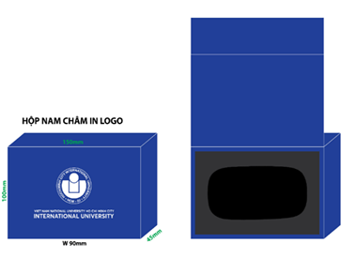  +  Túi đựng: kích thước 16x10x4cm In logo và thông tin trường ĐHQT: màu nhũ bạc.  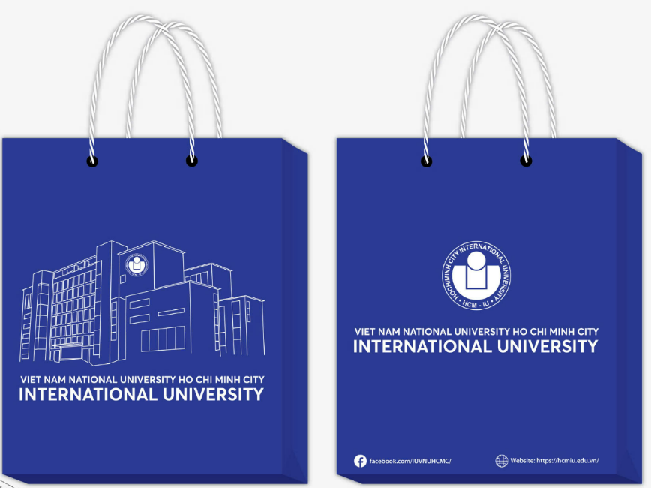 | Set | 45

Kính mời đơn vị tham gia cung cấp gửi thư chào giá về Trường Đại học Quốc tế.

+ Người nhận: Nguyễn Thị Thục Quyên
+ Phòng Vật tư Thiết bị (A2.612) - Trường Đại học Quốc tế
+ Địa chỉ: Khu phố 6, Phường Linh Trung, TP Thủ Đức, TP.HCM
+ Ngoài Thư báo giá ghi rõ nội dung: Báo giá cho Thư mời chào giá số 108/BG-VTTB.
Điện thoại liên hệ: 028.3724.4270 - Ext: 3555
Thời gian báo giá: Đến hết ngày 28/4/2024.
Trân trọng./.
Nơi nhận:  - Như trên;  - Lưu: P.VTTB. |  | TRƯỞNG PHÒNG  Trần Thị Thanh Lịch

